

Отчет по практической работе №8
Дисциплина: 1С(Visio)

Выполнили:
студенты группы 2ИСП9-51
- Новиков Д. А.
- Паевский М. Д.

Москва, 2025
Тема: Создание блок схем
Задание 1:
Ознакамливаемся с ГОСТ и изучаем программу:
Открываем ГОСТ 19.701-90 для ознакомления с графическими обозначениями основных элементов блок-схем.
Запускаем программу MS Visio.
Выбираем категорию "Блок-Схема".
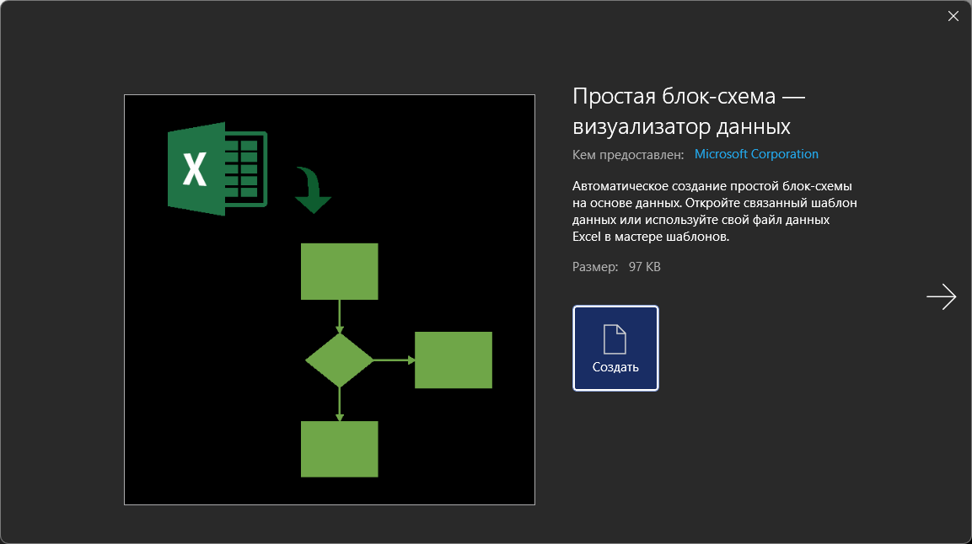
Переименовываем созданный лист в "Обозначения".
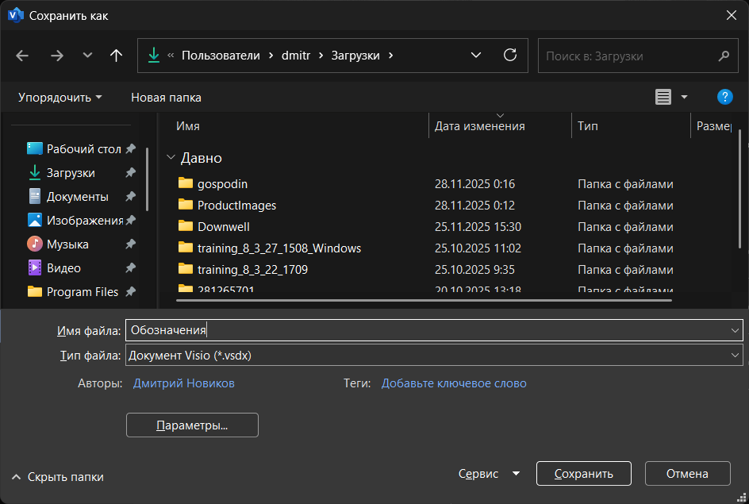
Создаем надпись вверху листа с текстом "Обозначения базовых элементов блок-схем согласно ГОСТ 19.701-90".
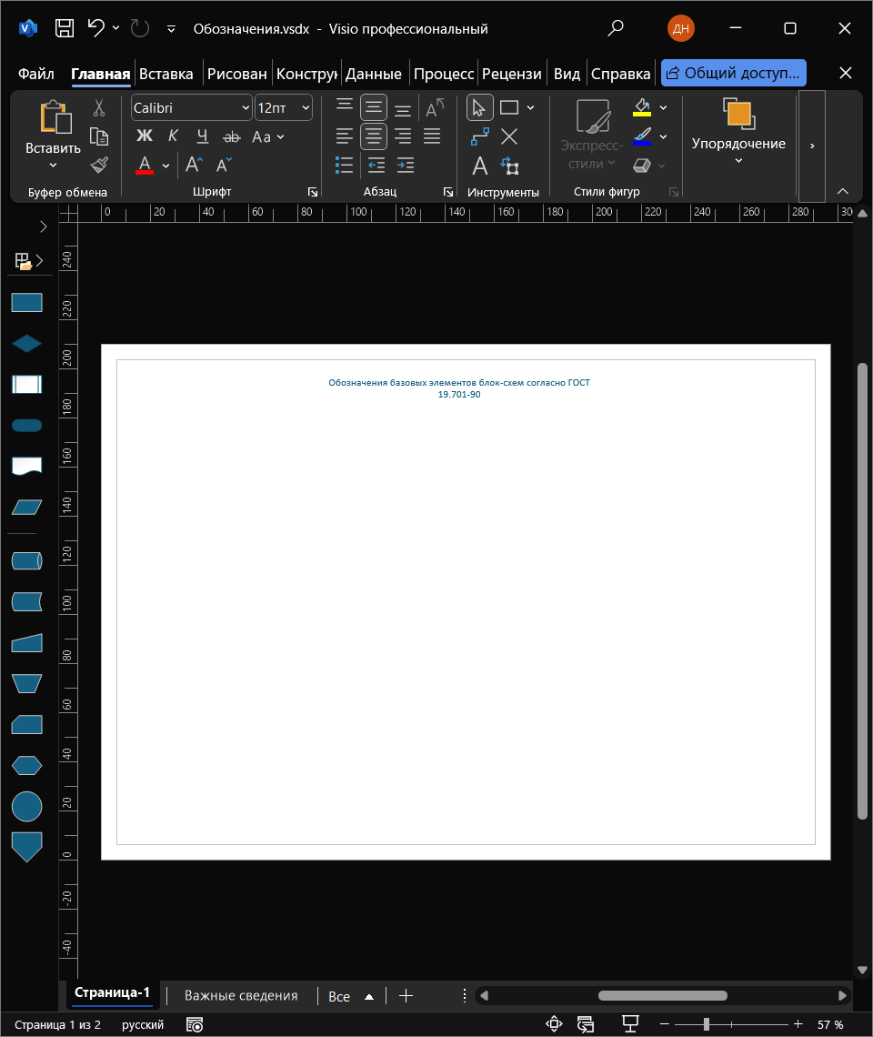
Переносим с панели "Фигуры" (Shapes) геометрические фигуры, соответствующие терминатору, данным, процессу и решению.
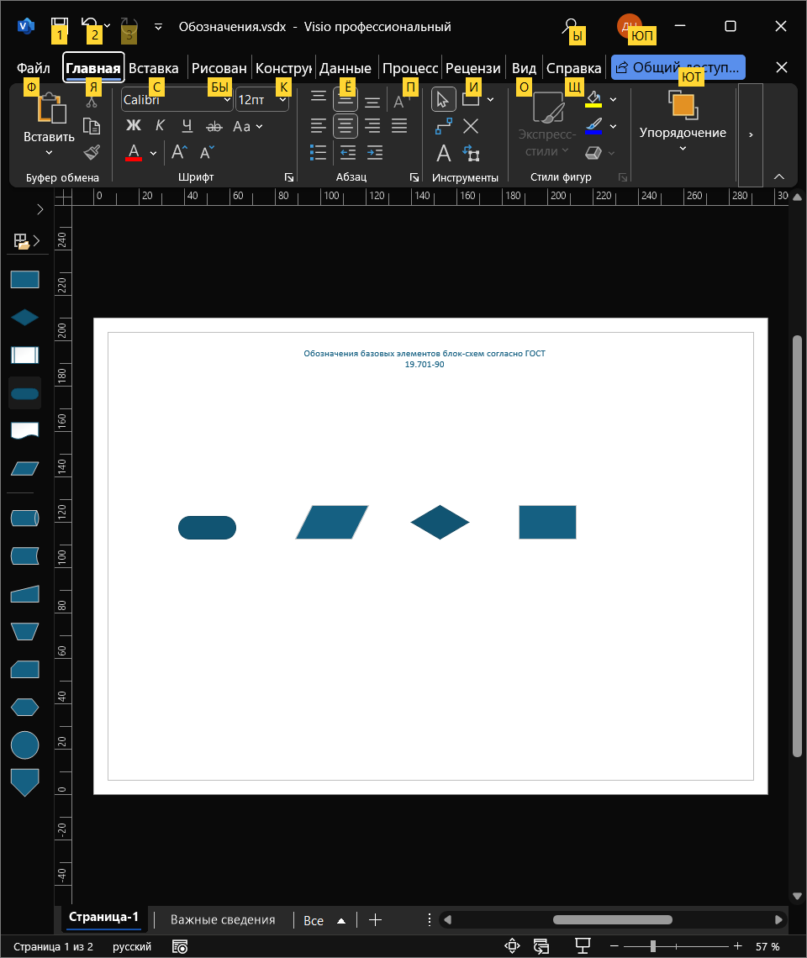
Подписываем фигуры, указывая их наименования и описания.
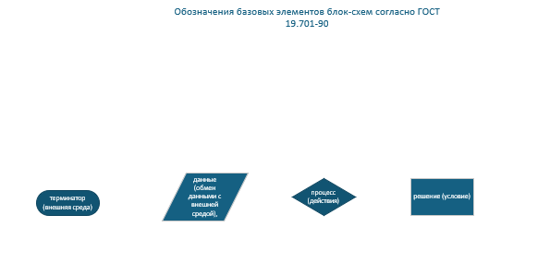
Сохраняем полученный результат.
Задание 2:
Создаем блок-схему алгоритма:
Создаем новый лист в файле и называем его "Сумма".
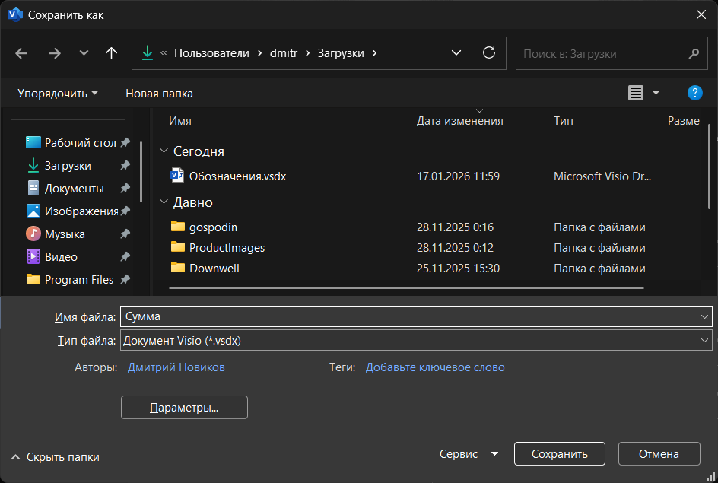
Добавляем надпись "Сумма первых N натуральных чисел".
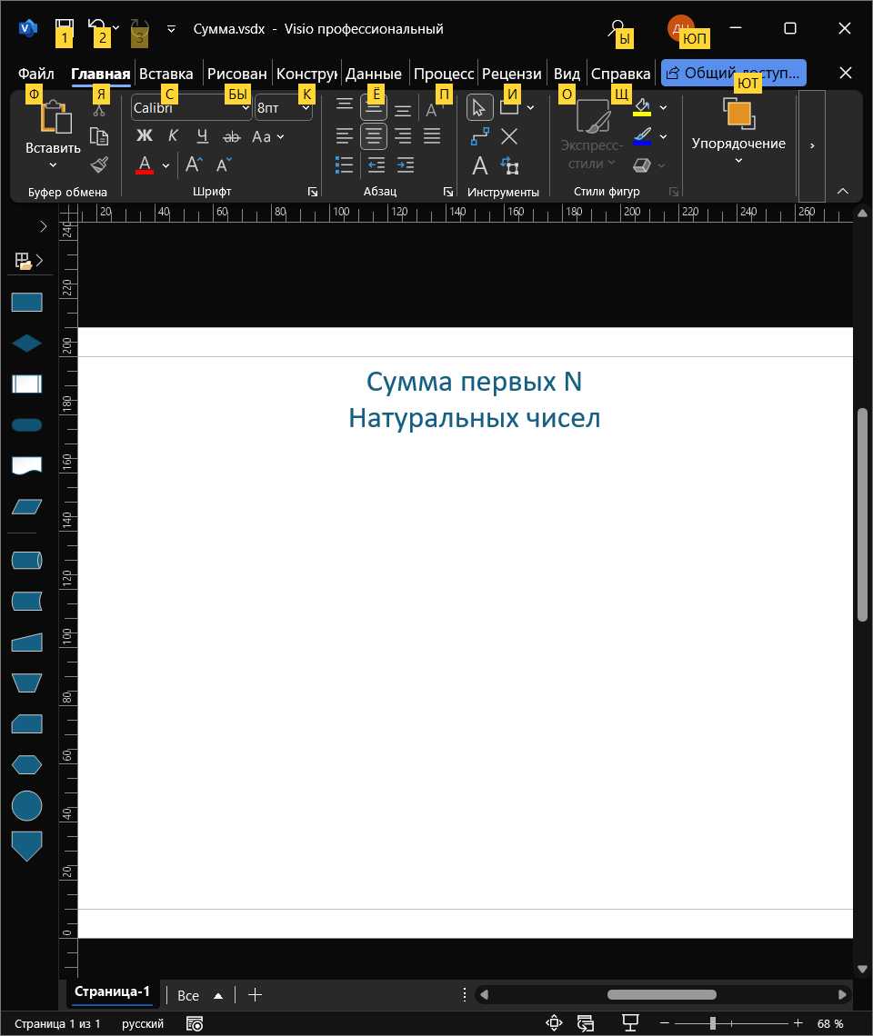
Размещаем фигуры блок-схемы согласно примеру.
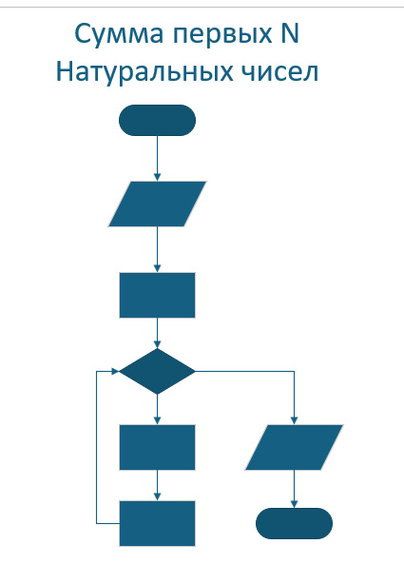
Используем инструмент "Соединительные линии" (Connector) для соединения фигур.
Вводим текст в фигуры, настраиваем шрифт.
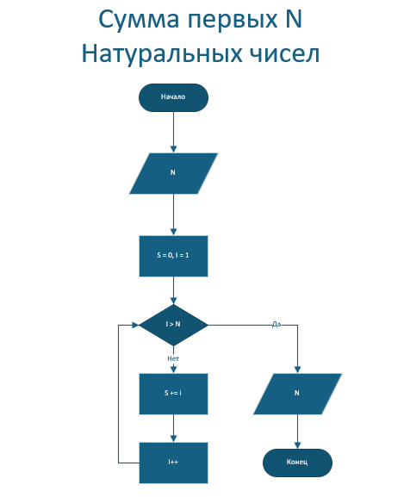
Подписываем соединительные линии с помощью инструмента "Текст" (Text).
Группируем фигуры схемы для удобства работы и переноса.
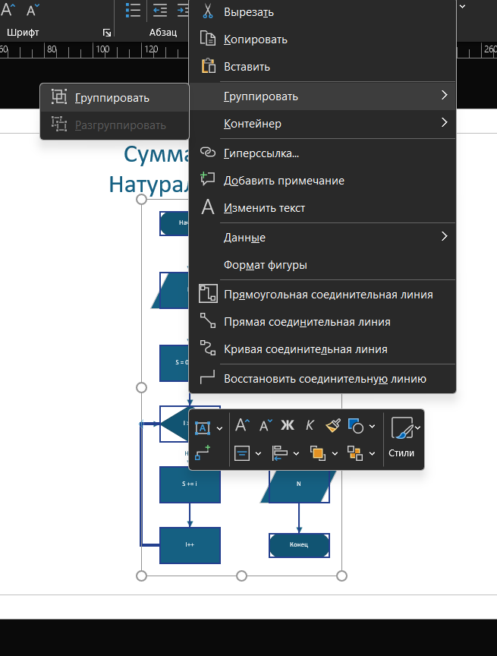
Изучаем созданную блок-схему, анализируем работу алгоритма.
Сохраняем полученный результат.
Задание 3:
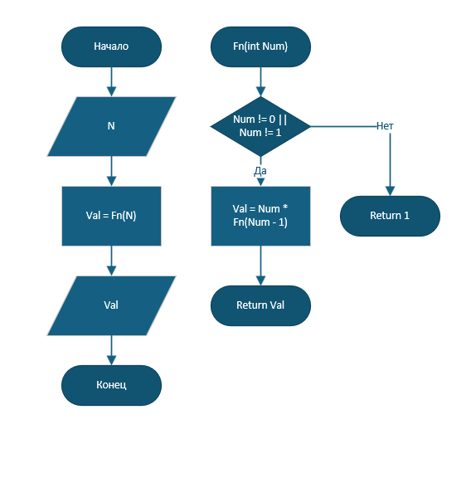
Задание 4:
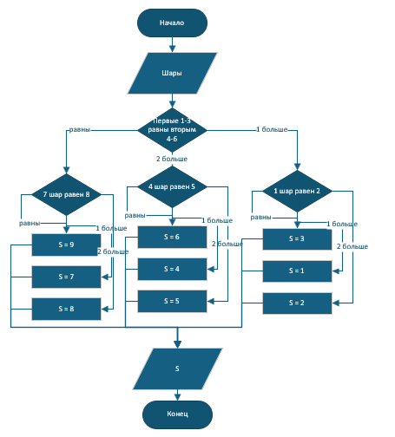
Задание 5:
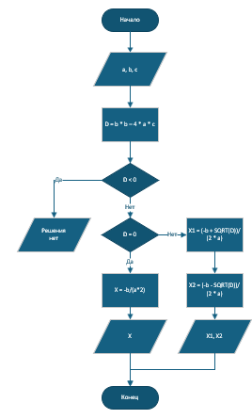
Вывод: Мы решили практическое задание и создали несколько блок схем

